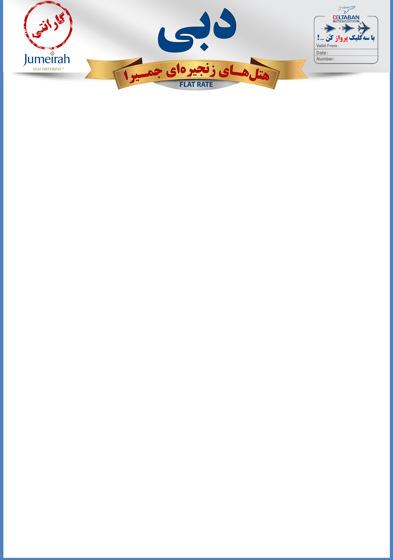

JUMEIRAH/winter-2

27 Jan - 17 Mar

27 Jan 2020

|  |  |  |  |  |  |  |  |  |  |  |
| --- | --- | --- | --- | --- | --- | --- | --- | --- | --- | --- |
|  | **تاریخ** | **ترانسفر** | **موقعیت** | **کودک بدون تخت** | **کودک با تخت** | **تخت اضافه** | **اتاق یک تخته** | **اتاق دو تخته** | **سرویس** | **نوع اتاق** |
| **(27 Jan – 17 Mar)** |  | **Sheikh Zayed** | **20** | **40** | **250** | **500** | **500** | **BB** | **Popular Room** |
| **(16 Feb – 20 Feb)** | **40** | **60** | **430** | **860** | **860** |
|  | | | | | | | | | |

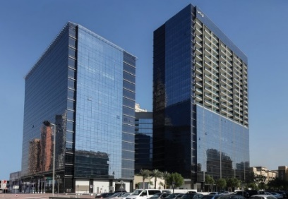



ترانسفر ون مختص هتل رایگان

یک روز استفاده رایگان از پارک آبی وایلد وادی



نزدیک ترین هتل ۴ ستاره به مرکز خرید امارات مال

سایز اتاق ۳۰ متر مربع می باشد

جمیرا زعبیل هاوس گرین

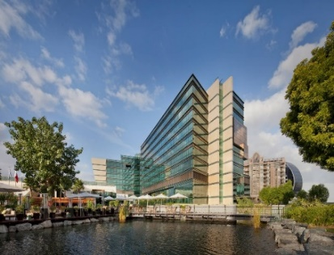

|  |  |  |  |  |  |  |  |  |  |  |
| --- | --- | --- | --- | --- | --- | --- | --- | --- | --- | --- |
|  | **تاریخ** | **ترانسفر** | **موقعیت** | **کودک بدون تخت** | **کودک با تخت** | **تخت اضافه** | **اتاق یک تخته** | **اتاق دو تخته** | **سرویس** | **نوع اتاق** |
| **(27 Jan – 17 Mar)** |  | **Deira** | **50** | **100** | **300** | **600** | **600** | **BB** | **Deluxe**  **Room** |
|  | | | | | | | | | |



بزرگ ترین هتل ۵ ستاره دیره

استفاده رایگان نامحدود از پارک آبی وایلد وادی



|  |  |  |  |  |  |  |  |  |  |  |
| --- | --- | --- | --- | --- | --- | --- | --- | --- | --- | --- |
|  | **تاریخ** | **ترانسفر** | **موقعیت** | **کودک بدون تخت** | **کودک با تخت** | **تخت اضافه** | **اتاق یک تخته** | **اتاق دو تخته** | **سرویس** | **نوع اتاق** |
| **(27 Jan – 17 Mar)** |  | **Sheikh Zayed** | **40** | **100** | **430** | **860** | **860** | **BB** | **Deluxe**  **Room** |
| **(26 Jan – 30 Jan)  (16 Feb – 20 Feb)** | **60** | **120** | **700** | **1500** | **1500** |
|  | | | | | | | | | |

شاتل سرویس رایگان به پارک ابی

جمیرا کریک ساید

ترانسفر ون مختص هتل رایگان

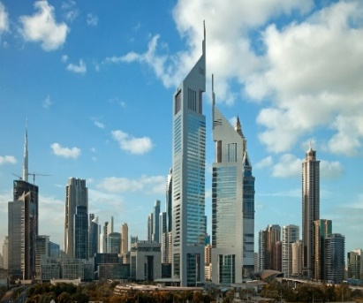



شاتل سرویس رایگان به ساحل جمیرا و مرکز خرید و پارک آبی

استفاده رایگان نامحدود از پارک آبی وایلد وادی

نزدیک ترین هتل۵ ستاره به ساختمان مرکز تجارت جهانی

جمیرا امارات تاورز



|  |  |  |  |  |  |  |  |  |  |  |
| --- | --- | --- | --- | --- | --- | --- | --- | --- | --- | --- |
|  | **تاریخ** | **ترانسفر** | **موقعیت** | **کودک بدون تخت** | **کودک با تخت** | **تخت اضافه** | **اتاق یک تخته** | **اتاق دو تخته** | **سرویس** | **نوع اتاق** |
| **(27 Jan – 17 Mar)** |  | **Jumeirah** | **100** | **150** | **550** | **1420** | **1420** | **BB** | **Deluxe**  **Room** |
| **(15 Feb – 22 Feb)** | **100** | **150** | **550** | **1800** | **1800** |
|  | | | | | | | | | | |

ترانسفر لوکس اختصاصی AUDI A6 رایگان

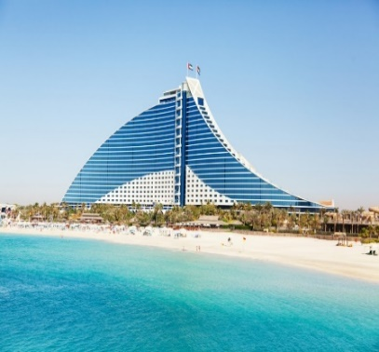

استفاده رایگان نامحدود از پارک آبی وایلد وادی



تمام اتاق ها به سمت دریا و به همراه ساحل اختصاصی

لوکس ترین هتل ۵ ستاره در قلب جمیرا

جمیرا بیچ



ترانسفر لوکس اختصاصی AUDI A6 رایگان

|  |  |  |  |  |  |  |  |  |  |  |
| --- | --- | --- | --- | --- | --- | --- | --- | --- | --- | --- |
|  | **تاریخ** | **ترانسفر** | **موقعیت** | **کودک بدون تخت** | **کودک با تخت** | **تخت اضافه** | **اتاق یک تخته** | **اتاق دو تخته** | **سرویس** | **نوع اتاق** |
| **(27 Jan – 17 Mar)** |  | **Palm** | **100** | **150** | **550** | **1200** | **1200** | **BB** | **Superior Room** |
| **(14 Feb – 22 Feb)** | **100** | **150** | **550** | **1450** | **1450** |
| **(27 Jan – 17 Mar)** | **100** | **150** | **600** | **1300** | **1300** | **BB** | **Deluxe Room** |
| **(14 Feb – 22 Feb)** | **100** | **150** | **600** | **1550** | **1550** |
|  | | | | | | | | | |

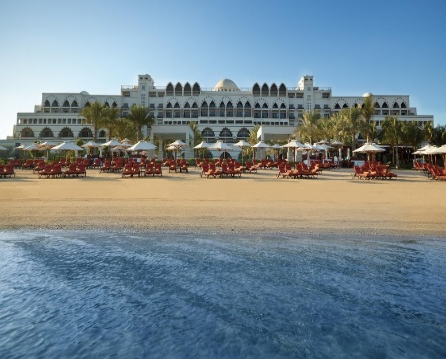



جمیرا زعبیل سرای

شاتل سرویس رایگان به مرکز خرید و پارک آبی

استفاده رایگان نامحدود از پارک آبی وایلد وادی

لوکس ترین هتل ۵ ستاره مجلل به سبک قصر عثمانی

ترانسفر لوکس اختصاصی رایگان AUDI A6

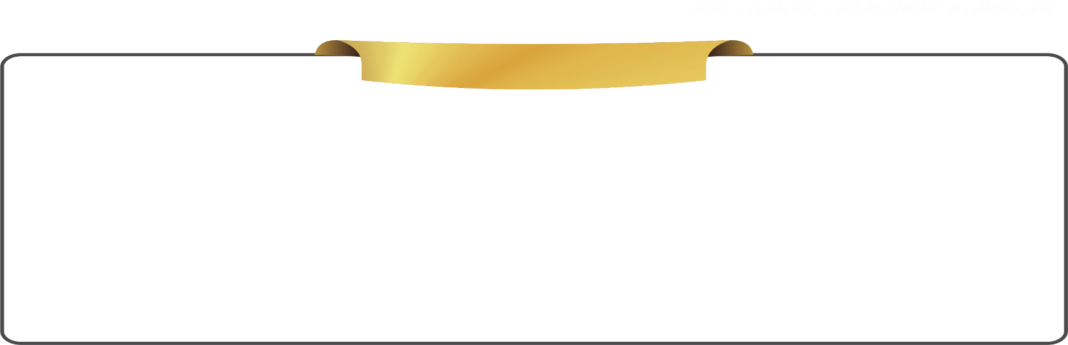

* کنسلی هتل جمیرا کریک ساید ، امارات تاور و زعبیل سرای از زمان رزرو تا 5 روز قبل از ورود مسافر 1 شب جریمه و پس از آن سوخت کامل میباشد .
* کنسلی هتل جمیرا زعبیل هاوس گرین از زمان رزرو تا 10 روز قبل از ورود مسافر 1 شب جریمه و پس از آن سوخت کامل میباشد .
* کنسلی هتل جمیرابیچ از زمان رزرو تا 40 روز قبل از ورود مسافر سوخت کامل می باشد.
* مبلغ مالیات توریستی برای هتل 3 ستاره شبی اتاقی 10 درهم ، برای هتل 4 ستاره شبی اتاقی 15 درهم و برای هتل 5 ستاره شبی اتاقی 20 درهم می باشد که به عهده مسافر می باشد.
* مبلغ ودیعه (دیپوزیت) برای هر هتل با توجه به درجه هتل و مدت اقامت متفاوت بوده که به عهده مسافر می باشد.
* تمام قیمت های فوق شبی اتاقی و بر اساس درهم امارات میباشد.

**قوانین هتل**

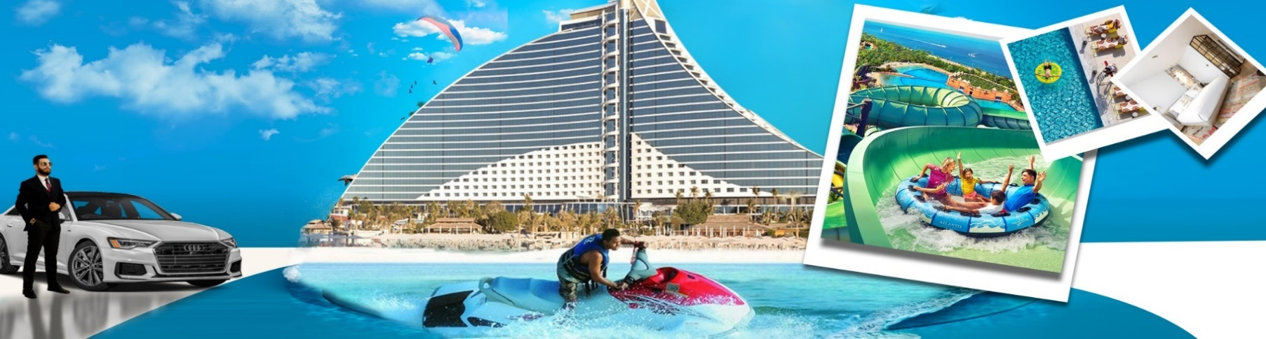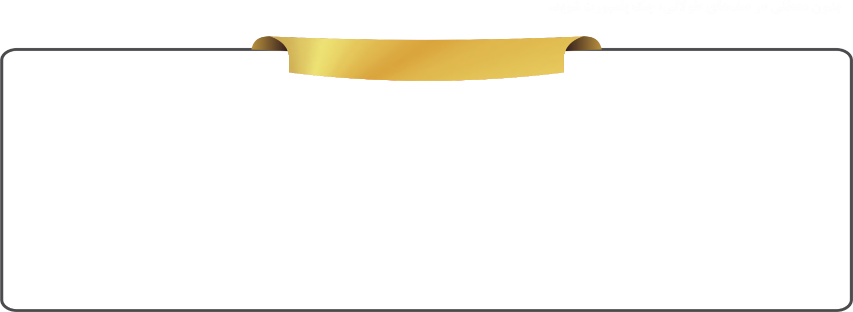

* بوفه صبحانه مجلل به تعداد شبهای اقامت
* سرویس شاتل روزانه رایگان مخصوص اقامت در هتل های جمیرا کریک ساید ، امارات تاور و زعبیل سرای به مراکز خرید ( دبی مال یا امارات مال)
* سرویس شاتل روزانه رایگان به ساحل جمیرا بیچ ( مخصوص اقامت در هتل امارات تاور )
* ترانسفر لوکس AUDI A6 اختصاصی رایگان (مخصوص اقامت در هتل های جمیرا بیچ ، جمیرا امارات تاور ، جمیرا زعبیل سرای )
* ترانسفر ون مختص به هتل رایگان (مخصوص اقامت در هتل های زعبیل هاوس گرین ، جمیرا کریک ساید )
* پارک آبی وایلد وادی رایگان (جمیرا زعبیل هاوس گرین- جمیرا کریک ساید- جمیرا امارات تاورز- جمیرا بیچ- جمیرا زعبیل سرای)
* دستگاه چای ساز و قهوه ساز رایگان در تمام هتل های جمیرا
* اینترنت پرسرعت رایگان در کلیه نقاط هتل
* استفاده رایگان از کلوپ سند باد کودکان مخصوص اقامت در هتل های جمیرا زعبیل سرای

**خدمات و سرویس ها**